

Un trabajo de:
Carlos Aldariz Toja

Índice:

Introducción
- Funcionalidades noticiario
- Información detallada sobre playas
- Plataforma comercio electrónico
- Desarrollo Full-Stack
- Conclusión
Tecnologías usadas en el desarrollo de la aplicación web
- Visual-Studio
- PHP
- Javascript
- CSS
- HTML
- MySQL
- AJAX
- HeidiSQL
- MySQL Workbench
Base de Datos
- Para que se usa
- En que se usa
- Esquema Entidad / Relación – Pag.9
CSS
- Paleta de colores
- Diseño responsivo y adaptativo
Functions.php
Header
Footer
Paginacion
Editorial
- Index
- Rol Editor - Pag. 14 – 15
Playas
- Servicios
- MeteoApi - Pag. 16-17
Tienda
- Categorías Productos
- Proceso de compra
- Carrito - Pag. 20 – 21
- Gestor Tienda - Pag.22
Root
- Gestor Usuario
- Gestor Pedidos
Login

Introducción:

La tecnología nos permite acceder a una gran cantidad de información en tiempo real y desde cualquier lugar del mundo. En este contexto, se ha desarrollado una aplicación web que se enfoca en proporcionar noticias y servicios especializados en el ámbito del surf, la naturaleza y el bodyboard, específicamente en la región de Costa da Morte. Esta aplicación no solo ofrece información actualizada sobre estos deportes y el entorno natural, sino que también proporciona una tienda online donde los usuarios pueden adquirir equipos de surf, bodyboard y merchandising exclusivo de la marca.

Funcionalidades del Noticiario
La primera función principal de esta aplicación web es su noticiario especializado. Aquí, los usuarios pueden encontrar las últimas noticias y artículos sobre surf, naturaleza y bodyboard en Costa da Morte. Este noticiario es actualizado regularmente para asegurar que los entusiastas de estos deportes y los amantes de la naturaleza estén siempre al tanto de los eventos más recientes. Esta función no solo actúa como una fuente de información, sino que también busca fomentar una comunidad apasionada y comprometida con el respeto y la preservación del entorno natural.

Información Detallada sobre las Playas
Otra función esencial de la aplicación es proporcionar información detallada sobre las playas surferas de Costa da Morte. Los usuarios pueden acceder a descripciones de cada playa, incluyendo detalles sobre sus servicios de manera dinámica, el tipo de olas que se pueden encontrar, su geolocalización precisa y la meteorología en tiempo real. Esta característica es particularmente útil para surfistas y bodyboarders que necesitan conocer las condiciones del mar y del clima antes de planificar sus sesiones. Además, la información sobre los servicios disponibles en cada playa, como duchas, aparcamientos y zonas de picnic, permite a los visitantes planificar sus visitas con mayor comodidad y seguridad.

Plataforma de Comercio Electrónico
La tercera función de esta aplicación es su tienda en línea, dedicada a la venta de equipos de surf y bodyboard, así como de merchandising de la marca. Esta tienda virtual ofrece una amplia gama de productos que incluyen tablas de surf, bodyboards, trajes de neopreno, y otros accesorios esenciales para la práctica de estos deportes. Además, se comercializa una línea de ropa y accesorios con el logotipo y diseño de la marca. La integración de esta tienda en la aplicación facilita a los usuarios la compra de productos de alta calidad desde la comodidad de sus hogares.

Desarrollo Full-Stack
Cabe destacar que todo el desarrollo y la gestión de esta aplicación web han sido realizados por una sola persona en el ámbito del desarrollo web full-stack. Esto implica que una única persona ha diseñado, implementado y mantiene tanto el front-end como el back-end de la aplicación, asegurando una experiencia de usuario coherente y eficiente.

Conclusión
En resumen, esta aplicación web se presenta como una herramienta multifuncional y dinámica que cubre una variedad de necesidades para los entusiastas del surf, la naturaleza y el bodyboard en Costa da Morte. Desde mantener a los usuarios informados con las últimas noticias, hasta proporcionar detalles cruciales sobre las playas y facilitar la compra de equipos y productos de marca, esta plataforma se erige como un recurso invaluable. El hecho de que todo esto haya sido desarrollado y gestionado por una sola persona resalta aún más el nivel de dedicación y la capacidad técnica detrás de este proyecto. Sin duda, esta aplicación representa una contribución significativa a la comunidad de surfistas y amantes de la naturaleza en Costa da Morte, ofreciendo una experiencia digital rica y completa.

Tecnologías Utilizadas en el Desarrollo de la Aplicación Web
El desarrollo de una aplicación web multifuncional como es surfdamorte requiere el uso de diversas tecnologías y herramientas de programación. A continuación, se detallan las tecnologías específicas empleadas en este proyecto.

Visual Studio

Visual Studio es un entorno de desarrollo integrado (IDE) de Microsoft que proporciona un conjunto completo de herramientas para el desarrollo de aplicaciones web, móviles y de escritorio. En el contexto de esta aplicación, Visual Studio se utiliza para gestionar y coordinar el desarrollo full-stack. Algunas de las características clave de Visual Studio incluyen:
- Editor de código avanzado: Ofrece características como la completación de código, la refactorización y la navegación rápida por el código, lo que facilita la escritura y el mantenimiento del código.
- Depuración y diagnóstico: Permite la depuración interactiva del código, el análisis de rendimiento y el rastreo de errores, lo que ayuda a identificar y solucionar problemas rápidamente.
- Integración con control de versiones: Soporta sistemas de control de versiones como Git, lo que facilita la gestión del código fuente y la colaboración en el desarrollo.
- Extensibilidad: Permite la instalación de extensiones y plugins para añadir funcionalidades específicas y mejorar la productividad del desarrollo.

PHP

PHP (Hypertext Preprocessor) es un lenguaje de programación del lado del servidor ampliamente utilizado para el desarrollo web. En esta aplicación, PHP se emplea para gestionar la lógica del servidor, procesar solicitudes HTTP y generar contenido dinámico. Las ventajas de usar PHP incluyen:
- Integración con bases de datos: Ofrece soporte nativo para conectarse a bases de datos como MySQL, lo que facilita la interacción con el almacenamiento de datos.
- Amplia comunidad y recursos: PHP cuenta con una gran comunidad de desarrolladores y una vasta cantidad de recursos, bibliotecas y frameworks que pueden acelerar el desarrollo.
- Escalabilidad: Es capaz de manejar aplicaciones de pequeño y gran tamaño, escalando según las necesidades del proyecto.
- Adaptabilidad: La facilidad con la que puedes combinar los distintos lenguajes de programación con php es enorme

JavaScript
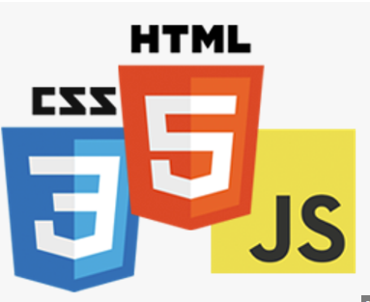
JavaScript es un lenguaje de programación del lado del cliente que se utiliza para crear interactividad y dinamismo en las páginas web. En esta aplicación, JavaScript se usa para mejorar la experiencia del usuario mediante la manipulación del DOM (Document Object Model). Las características principales de JavaScript incluyen:
- Interactividad: Permite la creación de interfaces de usuario interactivas y receptivas, mejorando la usabilidad de la aplicación.
- Compatibilidad con todos los navegadores: Es compatible con la mayoría de los navegadores web, asegurando que la aplicación sea accesible a un amplio público.
- Asincronía: Permite realizar operaciones asíncronas mediante AJAX, mejorando la velocidad, experiencia de usuario y la eficiencia de la aplicación.

CSS
CSS (Cascading Style Sheets) es un lenguaje de hojas de estilo utilizado para describir la presentación de un documento HTML. En esta aplicación, CSS se emplea para diseñar y estilizar la interfaz de usuario, asegurando que la aplicación sea visualmente atractiva y coherente. Las ventajas de usar CSS incluyen:
- Separación de contenido y presentación: Permite mantener el código HTML limpio y separado de las reglas de estilo, facilitando el mantenimiento y la actualización del diseño.
- Control de diseño detallado: Ofrece un control preciso sobre el diseño, incluyendo el posicionamiento, los colores, las fuentes, los márgenes y los paddings.
- Responsividad: A través de técnicas como el diseño responsivo y las media queries, CSS permite que la aplicación se adapte a diferentes dispositivos y tamaños de pantalla.
HTML (HyperText Markup Language) es el lenguaje utilizado para crear la estructura básica de las páginas web. Define elementos como encabezados, párrafos, listas y enlaces, permitiendo organizar y presentar el contenido de manera semántica y accesible. Se complementa con CSS para aplicar estilos visuales y mejorar la presentación, y se integra con JavaScript para agregar interactividad dinámica en la aplicación web.

MySQL

MySQL es un sistema de gestión de bases de datos relacional de código abierto que se utiliza para almacenar y gestionar datos. En esta aplicación, MySQL se encarga de manejar la información relacionada con las noticias, las descripciones de las playas, los productos de la tienda y los usuarios.... Las principales características de MySQL incluyen:
- Rendimiento y escalabilidad: Es conocido por su alto rendimiento y su capacidad para manejar grandes volúmenes de datos y tráfico.
- Compatibilidad con PHP: PHP tiene soporte nativo para MySQL, lo que facilita la interacción entre el servidor y la base de datos.
- Comunidad y soporte: MySQL cuenta con una amplia comunidad de usuarios y desarrolladores, así como abundante documentación y recursos de soporte.
AJAX (Asynchronous JavaScript and XML) es una técnica de desarrollo web que permite la comunicación asíncrona entre el navegador y el servidor sin necesidad de recargar toda la página. Esto se logra mediante el uso de objetos XMLHttpRequest (XHR) en JavaScript para enviar y recibir datos en segundo plano.
- Beneficios: Mejora la experiencia del usuario al actualizar partes específicas de la página sin recargarla por completo, lo que hace que la aplicación sea más rápida y dinámica.
- Implementación: Se realiza en JavaScript, en este caso uso Javascript en exclusiva para pintar y mortar datos etc ….

HeidiSQL como Gestor de Base de Datos y para Queries

HeidiSQL es una herramienta de gestión de base de datos libre y de código abierto, ampliamente utilizada para interactuar con sistemas de gestión de bases de datos como MySQL, MariaDB y PostgreSQL. Aquí se detallan sus principales funciones y cómo se utiliza en el contexto de la aplicación:
- Gestión de Bases de Datos: HeidiSQL permite conectar y gestionar bases de datos de forma eficiente. Los usuarios pueden crear, modificar y eliminar bases de datos, tablas, índices y procedimientos almacenados directamente desde la interfaz de usuario.
- Ejecución de Queries: Es una herramienta potente para ejecutar consultas SQL directamente contra la base de datos.
- Importación y Exportación de Datos: Facilita la importación y exportación de datos entre diferentes bases de datos y formatos de archivo, lo que es útil para realizar copias de seguridad, migraciones de datos y análisis de datos.
- Interfaz Intuitiva: HeidiSQL tiene una interfaz de usuario limpia y fácil de usar que permite a los desarrolladores navegar rápidamente por las bases de datos, ver la estructura de las tablas y realizar cambios según sea necesario.

MySQL Workbench para Generar el Modelo Entidad-Relación y Pruebas

MySQL Workbench es una herramienta oficial de MySQL utilizada principalmente para diseñar modelos de bases de datos, generar código SQL y realizar diversas tareas de administración de bases de datos. Aquí se describen sus funciones clave y cómo se aplica en la aplicación:
- Modelado de Bases de Datos: MySQL Workbench permite diseñar modelos entidad-relación (ER) utilizando una interfaz gráfica intuitiva.
- Ingeniería Inversa: Permite realizar ingeniería inversa desde una base de datos existente, importando su estructura para visualizarla como un modelo entidad-relación o realizar modificaciones según sea necesario.
- Pruebas y Depuración: MySQL Workbench incluye herramientas para ejecutar y depurar consultas SQL directamente desde la interfaz. Esto es útil para probar la funcionalidad de las consultas antes de implementarlas en la aplicación real.
- Administración de Bases de Datos: Además del modelado, MySQL Workbench proporciona capacidades avanzadas de administración de bases de datos, como la configuración del servidor, monitoreo de rendimiento, copias de seguridad y restauración.

Base de datos:
Porque una base de datos:
Una base de datos proporciona un medio organizado y estructurado para almacenar grandes volúmenes de datos de manera eficiente. Esto incluye información como noticias, descripciones de playas, detalles de productos en la tienda, información de usuarios y pedidos etc etc etc.
Para comprender la información que contiene la base de datos mejor que veamos el esquema entidad/relación
En que se usa:
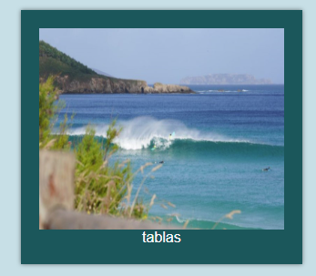

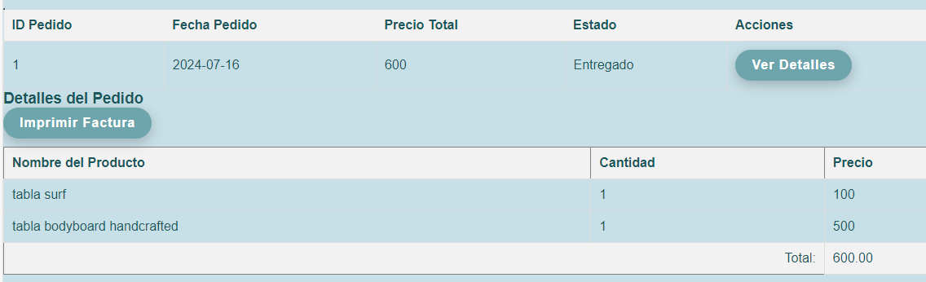
La base de datos se usa para sacar por pantalla imágenes, descripciones, incluso iframes de geolocalización son pintados mediante bdd, los servicios interactivos en la parte de las playas también se hace mediante la base de datos. Los permisos de Editor y de Gestor de tienda realizan los cambios sobre la base de datos, los productos, imágenes, descripciones, precios, carrito, pedidos …. Todo esto sale por la base de datos. Indagaremos más adelante su funcionamiento, dejamos un pequeño ejemplo de información mostrada por la base de datos
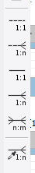
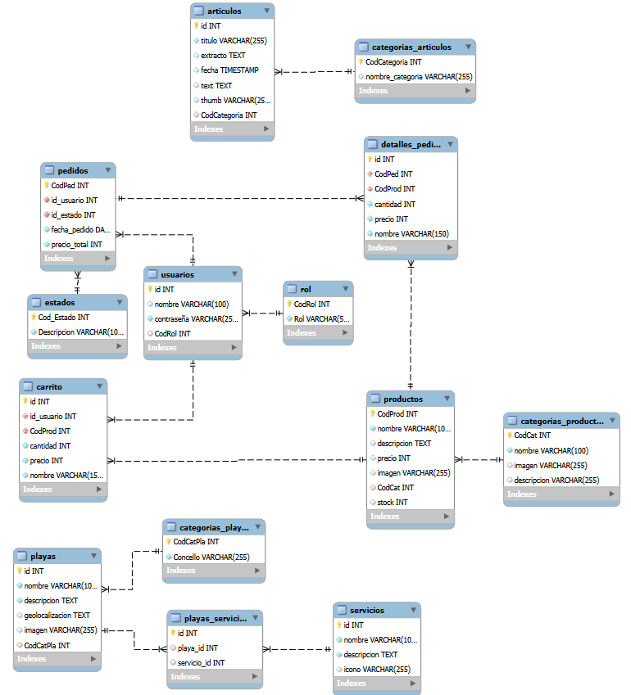
Esquema entidad relación:
CSS:
El diseño frontend se ha concebido con el objetivo de maximizar la accesibilidad y la usabilidad del usuario al presentar la información de manera clara y estructurada. Para lograr esto, se ha implementado un sistema de bloques con paginación que permite minimizar el desplazamiento vertical mientras se asegura un acceso eficiente a una cantidad significativa de información por pantalla. Esta estructura no solo mejora la navegabilidad, sino que también optimiza la experiencia del usuario al facilitar la interacción con contenido variado de manera organizada y visualmente atractiva.
Paleta de Colores Inspirada en el Mar
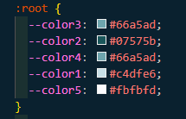
Durante la fase de diseño de este proyecto, se han desarrollado cinco variables de color específicas que representan tonalidades inspiradas en el mar. Estas variables han sido seleccionadas y combinadas de manera cuidadosa para crear una paleta armoniosa y coherente. Esta elección no solo contribuye a una estética visual agradable, sino que también refleja la esencia y el ambiente natural de Costa da Morte, promoviendo así una conexión emocional con los usuarios. Al utilizar variables de CSS en los colores en caso de querer cambiar el color de toda la aplicación, solo habría que cambiarle el color a la variable.
Diseño Responsivo y Adaptativo
El diseño CSS ha sido meticulosamente codificado para garantizar una experiencia intuitiva y fácil de usar en una amplia gama de dispositivos, incluyendo tablets y móviles. Esta adaptabilidad asegura que los usuarios puedan acceder a la información de manera eficiente y sin complicaciones, independientemente del tamaño de la pantalla o del dispositivo utilizado. El enfoque centrado en el usuario no solo mejora la accesibilidad, sino que también optimiza la retención y la satisfacción del usuario al proporcionar una interfaz coherente y funcional en todos los contextos de uso.

Archivos:
Los dos archivos css que se llaman en todas las páginas (un require recursivo pues es llamado por el header el cual se suele llamar por require también) manejan la estructuración visual de la página, así como la adaptación de los html para que se muestren las llamadas a la base de datos de manera atractiva o usando imagenes que estas propias poseen. Alguna de las páginas utiliza normas css de manera individual pue solo se le aplican a esta, pero no es la norma general.

Functions.php
El archivo functions.php en tu aplicación web centraliza una colección de funciones PHP que se utilizan para diversas tareas esenciales del sistema. A continuación, se proporciona un resumen general de su funcionalidad:
Conexión a la Base de Datos:
conexion($bd_config): Establece una conexión a la base de datos utilizando PDO y los parámetros de configuración proporcionados.
Limpieza y Validación de Datos:
limpiarDatos($datos): Limpia y sanitiza datos de entrada para evitar inyecciones y asegurar datos válidos.
Gestión de Paginación:
obtener_post($post_por_pagina, $conexion), obtener_productos($post_por_pagina, $conexion), obtener_post_playas($post_por_pagina, $conexion), etc.: Recuperan registros paginados de diferentes tablas.
numero_paginas($post_por_pagina, $conexion), numero_paginas_playas($post_por_pagina, $conexion): Calculan el número total de páginas basado en la cantidad de registros.
pagina_actual(): Obtiene la página actual de la paginación a partir de la URL.
Recuperación de Registros por ID:
id_articulo($id), obtener_post_por_id($conexion, $id), obtener_post_por_id_playa($conexion, $id), obtener_producto_por_id($conexion, $id): Obtienen registros específicos a partir de su ID.
Formateo de Fechas:
fecha($fecha): Convierte una fecha a un formato legible en español.
Gestión de Carrito de Compras:
obtenerPrecioTotal($conn, $id_usuario): Calcula el precio total de los artículos en el carrito de un usuario.
obtenerIdUsuario($conn, $usuario): Obtiene el ID de un usuario a partir de su nombre.
Gestión de Categorías:
obtener_categorias($conexion), obtener_post_categorias($post_por_pagina, $conexion): Recuperan listas de categorías de artículos y productos.
En resumen, functions.php agrupa funciones clave para la gestión de bases de datos, sanitización de datos, paginación, y otras utilidades esenciales para el funcionamiento de tu aplicación web. Esto facilita la reutilización de código y la organización de la lógica de negocios en un solo lugar.
Header:

El Navegador superior de la pantalla es la principal herramienta para viajar por la página, sus tres simples enlaces nos permiten ir directamente a cualquiera de las tres funcionalidades que tiene la aplicación web, tal y como con facilidad indican, nos llevan entre las noticias, los detalles sobre las playas o ver las categorías de productos en las tiendas.

El navegador también cuenta con toda una herramienta de búsqueda, cuyo script ha sido confeccionado mezclando php con base de datos, básicamente es un foreach de queris que busca el resultado entre las noticias, playas y productos de la web. Dándonos todos los resultados con imágenes y un enlace en el cuál está escrito “Más Información” o “Continuar Leyendo” y nos permite ir hasta el producto/playa/noticia concreto que estamos buscando. Pese a ser de visualización pequeña esta herramienta es poderosa y la programación que hay detrás de ella es bastante compleja, se basa en un foreach con varias queris. Cada búsqueda acertada ha de ser “escapada” sin salir del foreach para que siga buscando resultados hasta quedar sin opciones de acierto. En caso de búsqueda infructuosa se mostrará un mensaje por pantalla. A mayores al acertar nos llevará a una zona donde scrollear todos los resultados.


La tercera parte del navegador trata sobre opciones de Login y compra, las cuales están siempre disponibles. Login tal y como indica la palabra, nos permite logearnos desde el Login (explicado más adelante), cerrar sesión nos saca de nuestra sesión actual y Carrito nos permite consultar nuestro carrito actual de pedidos, consultar los pedidos pasados e incluso solicitar facturas de pedidos que ya hayamos realizado.


Hablando en terminología de código, al realizar con php un require header (el cual es solicitado en todas las páginas excepto las de configuración o procesos), es este el que se encarga de hacer los session_start() y también es este el que se encarga de llamar a los CSS para que se apliquen a la página.
Footer:

El footer nos permite visualizar el logo, conseguir información sobre la página, viajar por la propia página o ponerse en contacto con programador jefe siempre y cuando el servidor tenga los permisos suficientes para enviar mails.


El propio logo de la marca que está situada en el footer y es siempre visible es un enlace que nos lleva a la parte principal de la página, que es la revista de las noticias.

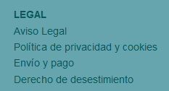
Toda esta parte mostrada son enlaces que nos llevan al texto de aviso legal y que nos dan la información necesaria que buscamos en caso de necesitar extraer una imagen, mencionar la pagina …

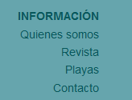
Aquí tenemos 3 enlaces y una herramienta.
En “Quienes Somos” hay un escrito en el cual me dirijo al público objetivo explicando para que ha sido realizado el
trabajo, porque etc..
En “Revista” y en “Playa” tal y como indican sus nombres nos redirigen a la zona de la revista o a la zona de información sobre las playas.
“Contacto” nos lleva a una herramienta desarrollada, que en caso de querer ponernos en contacto con el programador enviará a mi email personal directamente un mensaje (en caso de que el servidor esté así configurado, y nos permita mandar mails ) esto a sido confeccionado gracias a una biblioteca de php que nos permite enviar mails desde el propio servidor. Imagen de la herramienta:
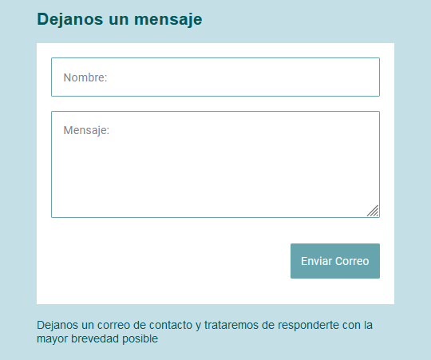

Paginación:

Pese a parecer algo muy simple, la paginación conlleva a una codificación algo complicada, combinada con css y cuya configuración controla la cantidad de información podemos ver por pantalla y en que página los situamos. Las flechas también nos ayudan mediante un elemento visual a avanzar o ir hacía atrás. Es una manera perfecta de usar el envío de datos GET en php pues es el propio código el que va generando más y más páginas cuanta más información le damos y según la cantidad de post que queremos mostrar en cada una de las páginas. Esto nos evitará ir generando más y más páginas manualmente o que nos lleve a un scroll eterno cuanta más información le vamos añadiendo.


Esto está escrito en config.php en el cual se definen los post por página.
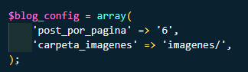

Lo que realmente se hace es llamar a una función haciendo que nos obtenga todos los post, la dificultad reside en que a la hora de hacer paginación por tablas distintas, la función a generar y a llamar son distintas unas de otras pues cambia según las queries que le sean dadas. Ese es uno de los motivos por el que existe todo un archivo de php llamado functions.php en nuestra aplicación, para que las funciones solo sean creadas una vez y puedan ser llamadas cuantas veces se les necesite.
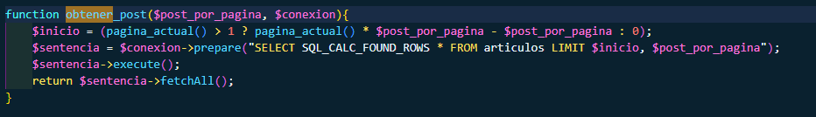

Como puedes imaginar variables como $conexión, están dadas previamente. En el tipo de codificación que uso intento apartar las funciones, las configuraciones, las variables que más se repiten las aparto a archivos que las contienen y son llamados continuamente.
Al igual que usamos las carpetas para llamar a los datos y después usamos las carpetas que se encuentran en el path /view/ para mostrar el frontal de estas y algunas acciones concretas que solo hacen cada una de estas páginas.
Editorial:

Index:

La parte editorial de la página, también es la parte principal. Aquí se encuentran un grupo de noticias, las cuales son almacenadas en la base de datos. Mostramos varias por pantalla con su enlace, una vez entrado en este, por GET se genera una pagina (cuya estructura ha sido pre-generada para incrustar los datos desde la base de datos) y aparecerá su descripción, su titulo y su imagen con zoom.
Su funcionamiento es similar a un blog en el que van aumentando sus post, estos son generados por personas con el Rol de Editor desde su menú.
Ejemplo de dos noticias:
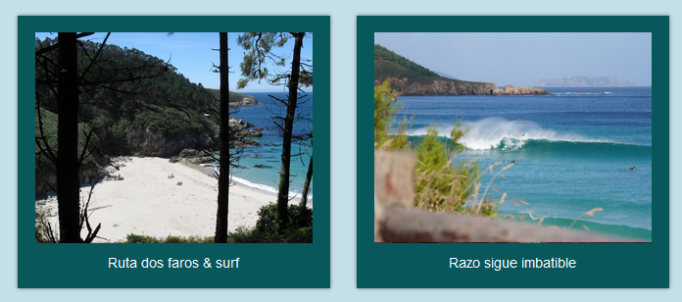

Rol de Editor:
Panel de control
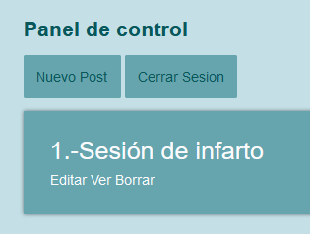
Tras acceder como editor o como root(haciendo click en editar revista), pasaremos al menú de editor.
Este menú nos permite:
- Nuevo Post: Crear una noticia de cero para la revista, tras añadir titulo, extracto y texto tiene un botón de examinar archivo con el cual podrás ponerle foto a tu noticia, tras esto solo tendrás que pulsar en Crear Articulo y la noticia pasará a ser parte de nuestra revista
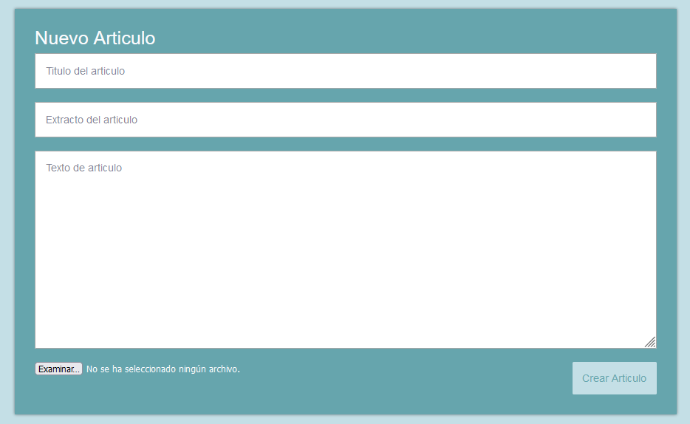

-Tras esto verás una preselección de las noticias ya publicadas bajo de estas tendrás tres opciones:
- Borrar: No hay vuelta atrás, borras la noticia de la base de datos
- Ver: Te permite ver la noticia como un usuario más, entrando en ella y viendo el resultado final
- Editar: Entras en un espacio de menú similar a nuevo post pero, en este caso verás que los campos ya están rellenos por la noticia actual, se utiliza si quieres cambiar algo en una de las noticias ya publicadas. Esto es posible mediante la interconexión con la base de datos

Playas:
Servicios:
Al entrar en el index de playas lo primero que pueden llamar nuestra atención, son unos iconos que se extienden bajo la imagen de cada playa, estos iconos están bajo las playas y se hacen más grandes si pasamos el ratón sobre ellos. En menos de un segundo aparecerá la descripción de lo que quiere representar cada icono. Con ellos validamos los servicios de las playas de Costa da Morte, a mayores de servicios también se añade para que tipo de rider es mejor la ola. Todo esto, se realiza mediante conexión con la bdd por supuesto. Ejemplo visual:
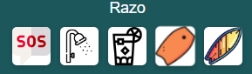

*playa de Razo cuenta con, socorristas, duchas, chiringuito, buenas olas para surf y bodyboard

El posicionamiento de las playas en pantalla a la hora de seleccionar la opción es la misma que el posicionamiento de las noticias. Pero al hacer click en el nombre de la playa además de foto y descripción descubrimos dos gratas sorpresas.
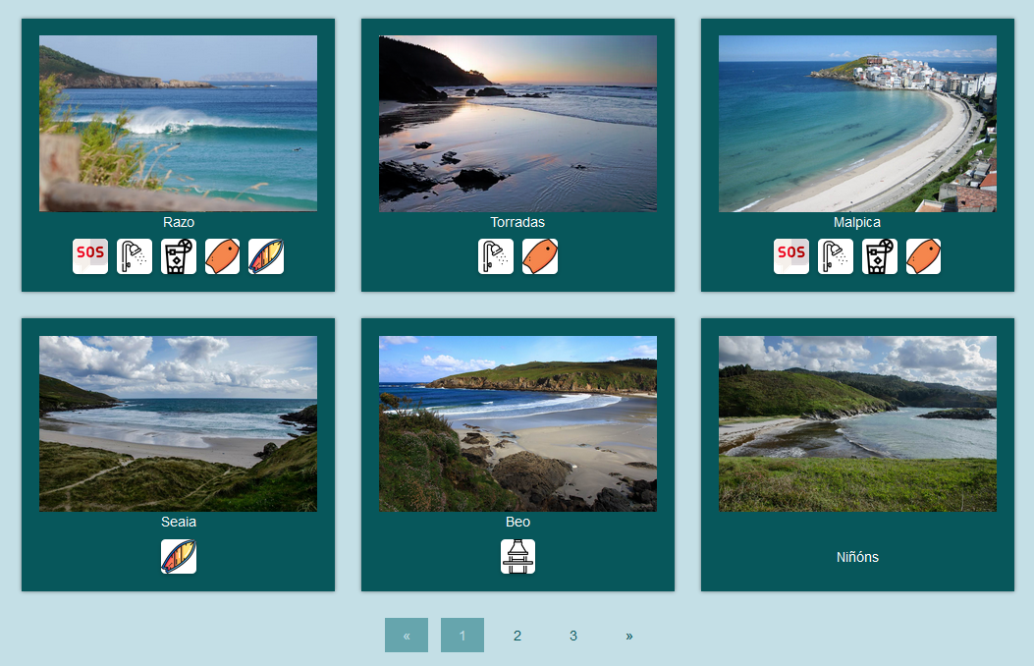
La primera es la geolocalización de la propia playa, la cual se muestra por un <iframe> al que se le han dado valores en css. La incrustación de código es automática pues cada playa se obtiene por GET y la URL de la localización de cada una de ellas en Google Maps está almacenada en la base de datos, cada playa con la dirección de su google maps lo cuál hace que el proceso sea completamente automático

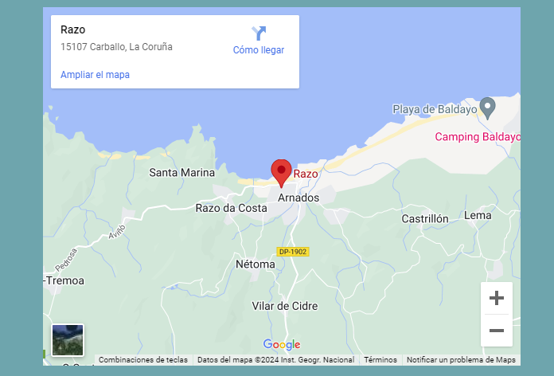

Justo bajo este mapa encontramos un enlace en el que está escrito “Meteorología en tiempo real” si hacemos click sobre esta accedemos a:

MeteoApi:
Utilizando la API de openweathermap he conseguido, que se muestre en directo el estado meteorológico de cada playa (buscando el concello más cercano a esta para tener una referencia en cuanto a meteorología se refiere). Lo primero defino todas las variables dadas por el jason del tiempo en un archivo y a mayores le enlazo la imagen del tiempo que haga (la nubecita, el sol etc.) cambiando las direcciones del viento a español y los puntos cardinales también.
Tras interpretar todos los elementos del JSON, en otro archivo en el cual llamo al anterior los muestro por pantalla junto con el header, el footer y pendiente del color de la letra según como sea la foto de fondo que le pongo a cada playa (cada una con su llamada a la API) pues la foto es la propia playa.
Esta parte del proyecto esta realizada y organizada a parte pues cada playa tiene su “página interpretadora de JSON”, su imagen (y su imagen para la Api, no todas usan la misma).
Está comprobado que funciona a la perfección. Ejemplo de los archivos que almacenan toda la estructura de meteoapi de meteoapi y de parte del frontal de meteoapi.
El frontal y la estructuración de archivos quedaría así:

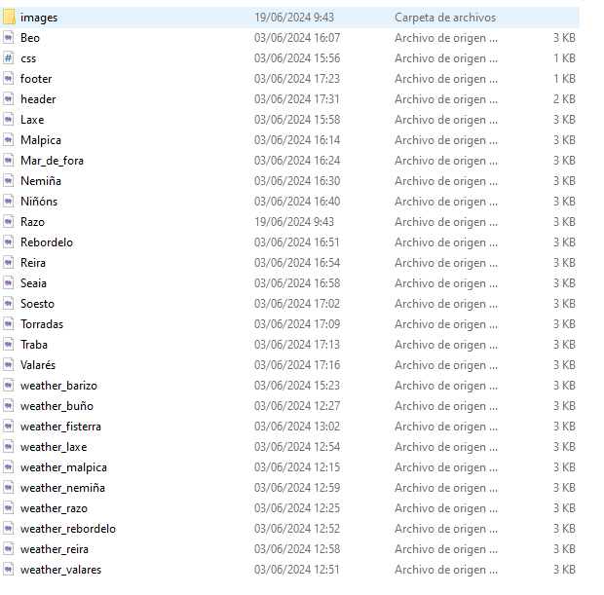
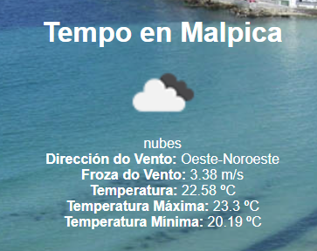

TIENDA:
Categorías productos:
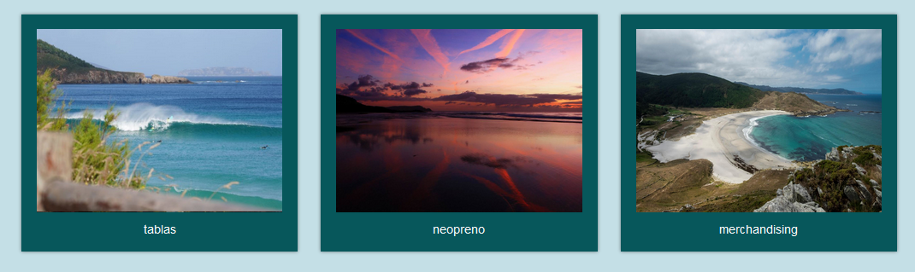
Vamos a desglosar la tienda parte por parte, primero nos referiremos a las categorías, las cuales tienen distintos productos. Ejemplo visual de las categorías:

Dentro de las categorías hay productos que podemos enviar al carrito (pulsando el botón comprar), aquí vemos el producto junto con otros 5 productos o bien entrar para tener más información sobre el producto teniendo este por pantalla con su descripción, precio y stock haciendo click en el enlace. Os muestro la diferencia:
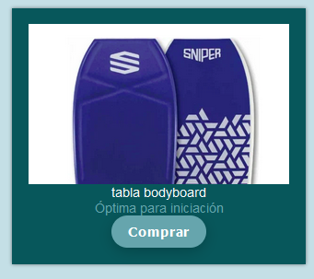
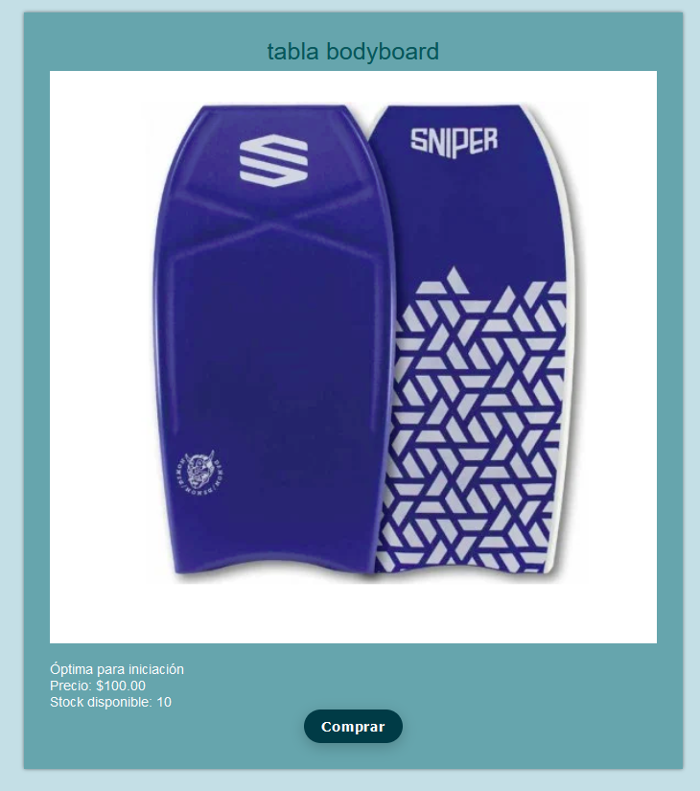

Tras esto, hacemos click en el botón Comprar y pasamos al proceso de compra:
Proceso de compra:
Una vez pulsamos en comprar, si no estamos loggeados el propio programa nos re-dirigirá al login, siendo la creación de un usuario algo indispensable para realizar una compra. Con un click en comprar una unidad del articulo seleccionado será llevada automáticamente al carrito de la compra, también nosotros navegaremos hasta el carrito. Desde aquí podemos ir al carrito y seguirlo llenando o directamente realizar un pedido. También tenemos la opción de Ver Pedido/s en caso de tener algún pedido pendiente de recibir o ya recibido, también tenemos la opción de Cancelar Pedido la cual, vaciará el carrito de la compra.


Carrito de compra:
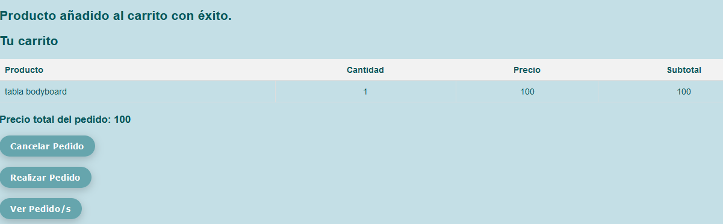

Esta sería la visualización de el carrito tras añadir un artículo, también es posible que no te dejase añadir el producto(avisando por pantalla) por ejemplo, por falta de stock. Al ser una tienda de surf tal y como es común los productos solo se pueden añadir de uno en uno.
Vamos a desglosar el uso del carro parte por parte. Al pulsar cancelar pedido ocurrirá esto:
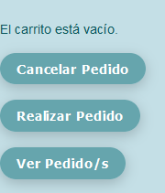

El carrito es eliminado de la base de datos y el programa lo reconoce como vacío así que nos pasa este mensaje por pantalla. Ahora explicaremos en conjunto realizar pedido y ver pedido, la diferencia tal y como indican los nombres es que si pulsamos en ver pedido teniendo artículos en un carrito estes no serán pedidos, y se mantendrán en el carrito. Si pulsamos realizar pedido, el carrito será borrado de la base de datos y se añadirá a pedidos.
Al pulsar realizar pedido nos llevará a otra pantalla. Al lado de pedido hay un botón en el que está escrito Ver Detalles, siguiendo la política de AJAX en caso de pulsar este botón se despliega (mediante Javascript, no hay recarga de página) una tabla que enlaza el pedido con los productos y la cantidad de estos dentro del pedido. También se despliega un botón para imprimir factura. Este botón llama una función de Javascript que imprime todo lo que aparece en la pantalla pero esto es controlable mediante la norma de CSS @media print { }, he negado la aparición de todo lo que no sea importante para la factura final junto con el logo de la empresa voy a mostrar un ejemplo visual de todo este proceso, el cual me parece simple y intuitivo.
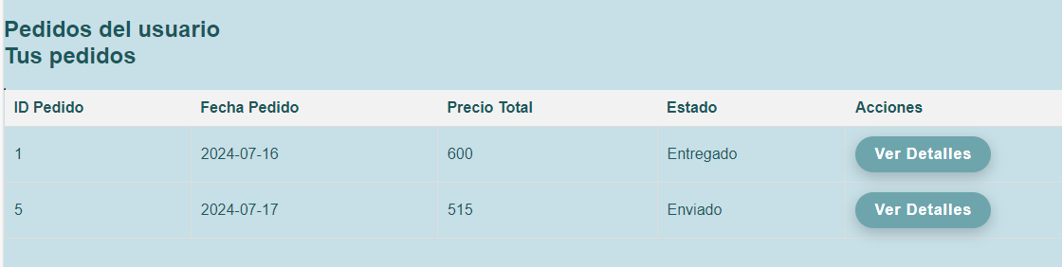
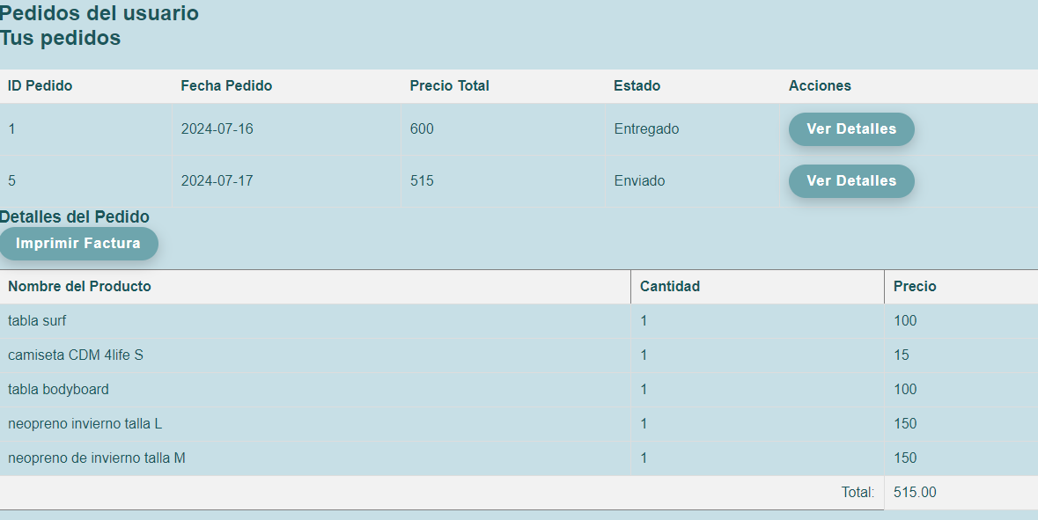
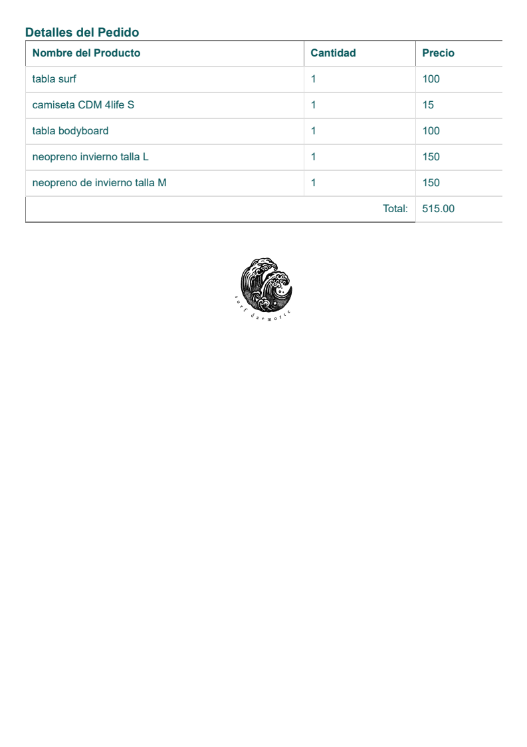

Gestor de tienda:
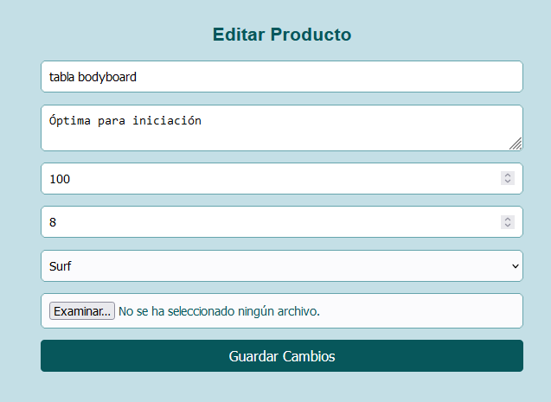
Tal y como ocurre con el editor, el gestor de tienda es un rol que solo puede ser dado y poseído por el root. Una vez se entra en el menú del gestor de tienda este esta dedicado unicamente a los productos. Vemos una lista con los productos que existen junto con las opciones Nuevo Producto, Cerrar Sesión, Editar, Ver, Borrrar. Sabemos lo que hacen cerrar sesión, ver y borrar. Mostremos el frontal de editar (que es similar al frontal de Nuevo Producto)

¡Aviso! No se nos permitirá editar ni crear un producto en caso de que indiquemos que su su stock o su precio sean negativos. También deberás asignarle una categoría de las existentes al nuevo producto.

MENÚ DEL SUPERUSUARIO ROOT:
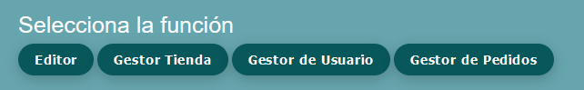
Dentro de las actividades exclusivas de root ya se han explicado la de editor y gestor tienda pero hay dos que vamos a explicar a continuación que son el Gestor de Usuario y el Gestor de Pedidos.

Gestor de Usuario:
Al entrar en el gestor de usuarios aparecerán todos los usuarios dados de alta en la aplicación y sus respectivos roles. El root puede cambiárselos pero solo puede haber un root. Los roles disponibles son Editor, Gestor Tienda y Usuario. Es el root el que decide que rol le da a cada usuario. También está la opción de eliminar usuario
MUCHO CUIDADO: El borrado de usuario conlleva al borrado de este en la base de datos, el borrado de sus pedidos anteriores, los detalles de estos y el borrado de su carrito. Todo esto se ha logrado sin usar Cascade mediante el uso de diversas queris en el orden adecuado que permitían hacerlo.
Ejemplo gráfico con menú desplegable:

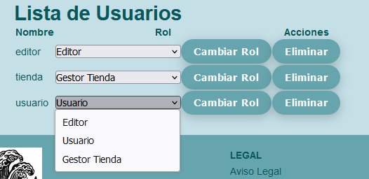

Gestor de pedidos:
El gestor de pedidos será el encargado de cambiar el estado del pedido o de borrarlo si fuese necesario. El proceso es simple, solo hay que seleccionar una de las opciones en un menú desplegable y pulsar un botón ¡Más intuitivo imposible!
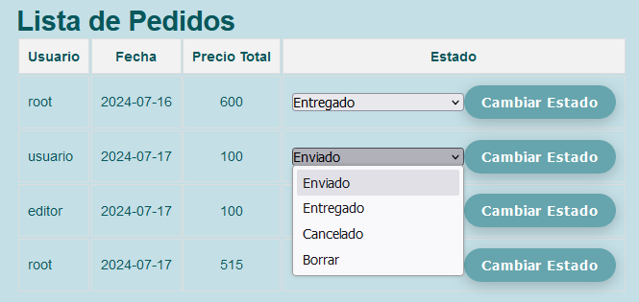

Login:

Desde el login se puede iniciar sesión o crear cuenta. El login es un lugar recurrente pues cada vez que quieras acceder a una parte de la aplicación que requiera logeo la propia página te redirigirá al login, ahí puedes iniciar sesión o crear una cuenta. Por supuesto ni el root puede ver las contraseñas pues son hasheadas y preparadas para su interpretación.
Si el login es de root, de editor o de gestor de tienda. Nos llevará directamente a su menú propio pues sus funciones son muy distintas. Un usuario no podrá acceder a ninguno de estos menús.
Si por alguna extraña razón un usuario está en el sistema mientras es eliminado, podrá mantenerse en este pero su carro es eliminado y no podrá hacer ninguna acción.
Recordar que los pedidos, los productos de este, el carrito y el usuario están unidos mediante claves primarias en la base de datos.
